**Exercices sur les statistiques**

**Exercice 1 :**

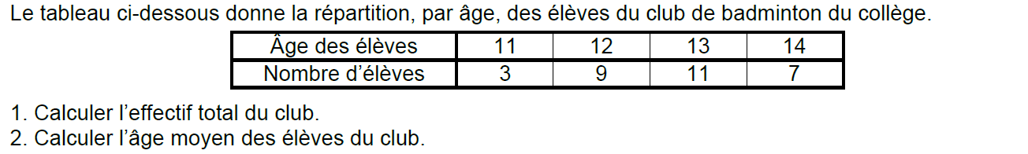 **Exercice 2 :**

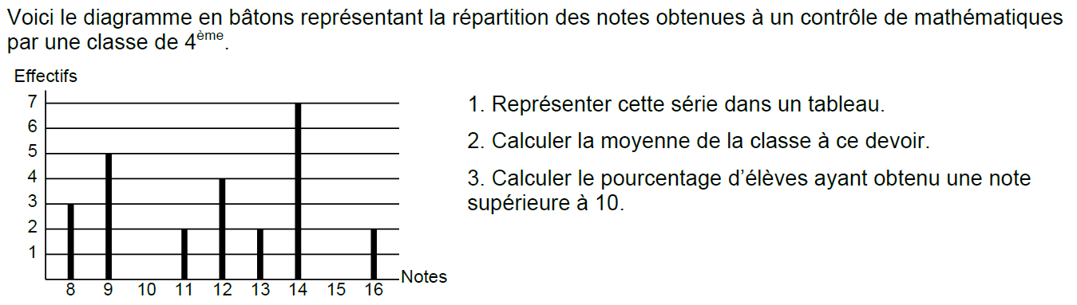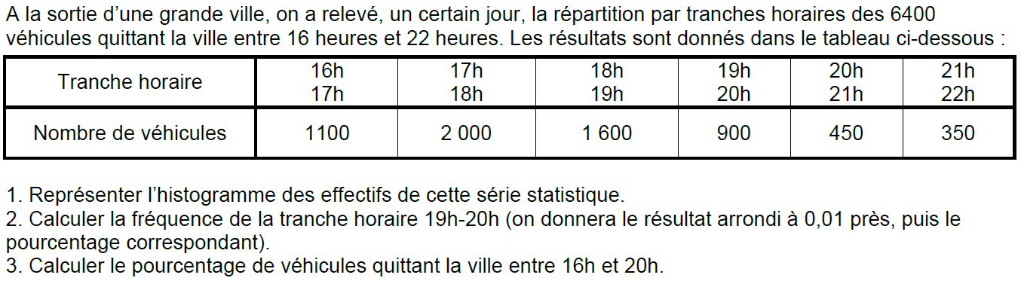 **Exercice 3 :**

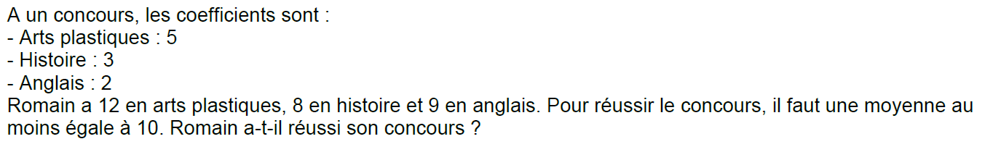 **Exercice 4 :**

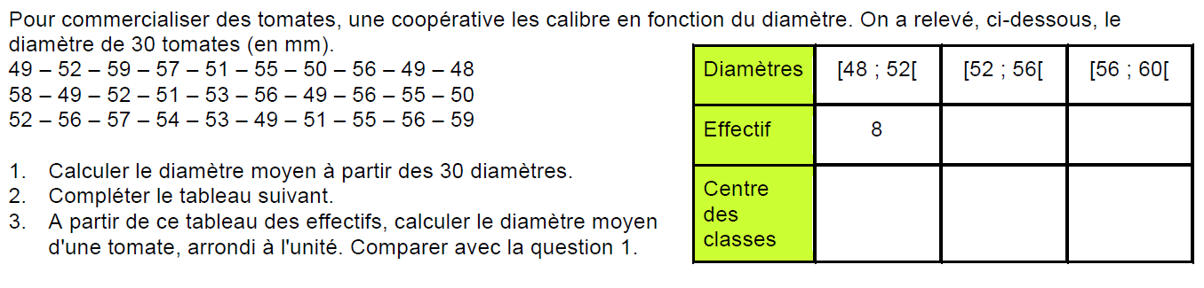 **Exercice 5 :**

**Exercice 6 :**

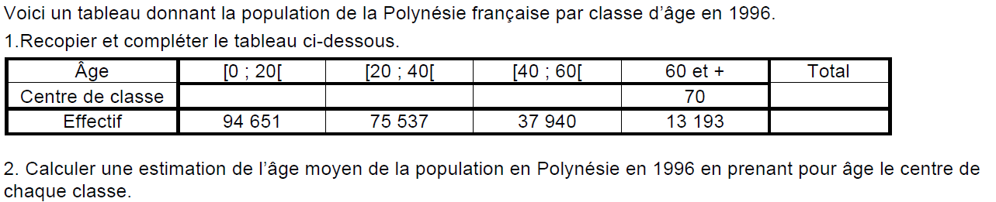

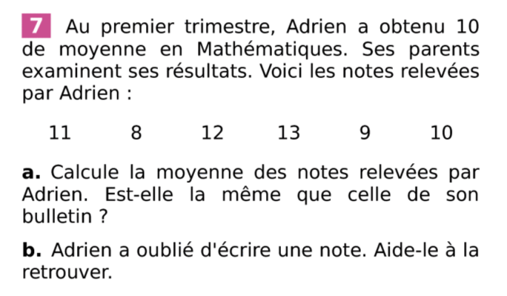

**Exercice 7 :**